CONCOURS 2016
PREMIÈRE ÉPREUVE DE MATHÉMATIQUES
(Durée de l'épreuve : 3 heures) L'usage de l'ordinateur ou de la calculatrice est interdit.
Sujet mis à la disposition des concours : Concours Commun TPE/EIVP, Concours Mines-Télécom, Concours Centrale-Supélec (Cycle international).
Les candidats sont priés de mentionner de façon apparente sur la première page de la copie :
Mathématiques I - PC
L'énoncé de cette épreuve comporte 6 pages de texte.
Si, au cours de l'épreuve, un candidat repère ce qui lui semble être une erreur d'énoncé, il le signale sur sa copie et poursuit sa composition en expliquant les raisons des initiatives qu'il est amené à prendre.
Marche aléatoire : retour à 0
A Préliminaire
- Montrer que, pour tout $x∈]−1,1[$,
$$\frac{1}{\sqrt{1−x}}=\sum_{k=0}^{∞}{ }\frac{({2k \atop k})}{4^{k}}x^{k}$$
B Identité de Karamata
On considère dans cette partie une suite réelle ${\left(a_{k}\right)}_{k∈N}$ telle que, pour tout réel $x∈]−1,1\left[\right.$, la série de terme général $a_{k}x^{k}$ converge absolument. Pour tout réel $x∈]−1,1[$, on note $f(x)$ la somme de cette série et l'on suppose que
$$\lim_{x→1^{−}} \sqrt{1−x}f(x)=\sqrt{π}$$
- Pour tout $p∈N$, déterminer :
$$\lim_{x→1^{−}} \sqrt{1−x}\sum_{k=0}^{∞}{ }a_{k}x^{(p+1)k}$$
- Pour tout $p∈N$, justifier la convergence de l'intégrale
$$\int_{0}^{+∞}{ }\frac{e^{−(p+1)t}}{\sqrt{t}}dt$$
et calculer sa valeur. En déduire l'égalité :
$$\lim_{x→1^{−}} \sqrt{1−x}\sum_{k=0}^{∞}{ }a_{k}x^{(p+1)k}=\int_{0}^{+∞}{ }\frac{e^{−(p+1)t}}{\sqrt{t}}dt$$
On admettra que $\int_{0}^{+∞}{ }\frac{e^{−t}}{\sqrt{t}}dt=\sqrt{π}$.
4. Montrer que, pour toute application polynomiale réelle $Q$, on a :
$$\lim_{x→1^{−}} \sqrt{1−x}\sum_{k=0}^{∞}{ }a_{k}x^{k}Q\left(x^{k}\right)=\int_{0}^{+∞}{ }\frac{e^{−t}Q\left(e^{−t}\right)}{\sqrt{t}}dt$$
Soit $h$ la fonction définie, pour tout $x∈[0,1]$, par :
$$h(x)=\left\{\begin{matrix}0 & \text{ si }x∈\left[0,e^{−1}[\right. \\ \frac{1}{x} & \text{ si }x∈\left[e^{−1},1\right].\end{matrix}\right.$$
- Justifier la convergence de l'intégrale
$$\int_{0}^{+∞}{ }\frac{e^{−t}}{\sqrt{t}}h\left(e^{−t}\right)dt$$
et donner sa valeur.
6. Soit $x∈\left[0,1\left[\right.\right.$. Justifier la convergence de la série de terme général $a_{k}x^{k}h\left(x^{k}\right)$.
On admet l'égalité (dite de Karamata) :
$$\lim_{x→1^{−}} \sqrt{1−x}\sum_{k=0}^{∞}{ }a_{k}x^{k}h\left(x^{k}\right)=\int_{0}^{+∞}{ }\frac{e^{−t}h\left(e^{−t}\right)}{\sqrt{t}}dt.$$
- En utilisant ce résultat pour $x=e^{−\frac{1}{n}}$, en déduire que
$$\sum_{k=0}^{n}{ }a_{k}\underset{n→∞}{∼}2\sqrt{n}.$$
C Théorème taubérien
On considère une suite ${\left(a_{n}\right)}_{n∈N}$ décroissante de réels positifs et, pour tout entier naturel $n$, on pose : $S_{n}=\sum_{k=0}^{n}{ }a_{n}$. On fait l'hypothèse que
$$S_{n}\underset{n→∞}{∼}2\sqrt{n}.$$
On va montrer qu'alors
$$a_{n}\underset{n→∞}{∼}\frac{1}{\sqrt{n}}.$$
On notera $[x]$ la partie entière d'un réel $x$.
8. Soit $α,β$ un couple de nombres réels vérifiant : $0<α<1<β$. Pour tout entier naturel $n$ tel que $n−[αn]$ et $n−[βn]$ soient non nuls, justifier l'encadrement :
$$\frac{S_{[βn]}−S_{n}}{[βn]−n}≤a_{n}≤\frac{S_{n}−S_{[αn]}}{n−[αn]}$$
- Soit $γ$ un réel strictement positif. Déterminer les limites des suites de termes généraux
$$\frac{n}{[γn]}\text{ et }\frac{S_{[γn]}}{\sqrt{n}}\text{. }$$
- Soit $ε$ un réel strictement positif. Montrer que, pour tout entier naturel $n$ assez grand, on a :
$$\frac{2(\sqrt{β}−1)}{β−1}−ε≤\sqrt{n}a_{n}≤\frac{2(1−\sqrt{α})}{1−α}+ε.$$
- En déduire que $\lim_{n→∞} \sqrt{n}a_{n}=1$.
D Marche aléatoire
On considère $Ω=Z^{N^{∗}}$ l'ensemble des suites indexées par $N^{∗}$ à valeurs dans $Z$. On définit les applications coordonnées, pour tout $i≥1$,
$$\begin{matrix}X_{i}:Ω & ⟶Z \\ ω=\left(ω_{1},ω_{2},⋯\right) & ⟼ω_{i}.\end{matrix}$$
On admet que l'on peut construire une tribu $B$ et une mesure de probabilité $P$ sur $Ω$, de sorte que les $X_{i}$ soient des variables aléatoires, indépendantes et de même loi donnée par
$$P\left(X_{1}=1\right)=P\left(X_{1}=−1\right)=\frac{1}{2}$$
On définit la suite de variables aléatoires ( $S_{n},n≥0$ ) par
$$S_{0}(ω)=0,S_{n}(ω)=\sum_{i=1}^{n}{ }X_{i}(ω)$$
On définit enfin la variable aléatoire $T$ par
$$\begin{matrix}T:Ω & ⟶\overline{N^{∗}}=N^{∗}∪\{+∞\} \\ ω & ⟼\left\{\begin{matrix}+∞ & \text{ si }S_{n}(ω)≠0,∀n≥1, \\ inf\left\{n≥1,S_{n}(ω)=0\right\} & \text{ s'il existe }n≥1\text{ tel que }S_{n}(ω)=0.\end{matrix}\right.\end{matrix}$$
Pour tout entier naturel $n$, on note $E_{n}=\{T>n\}$, pour $n≥1,A_{n}^{n}=\left\{S_{n}=0\right\}$ et pour $k∈\{0,⋯,n−1\}$,
$$A_{k}^{n}=\left\{S_{k}=0\right\}∩\bigcap_{i=k+1}^{n}{ }\left\{S_{i}≠0\right\}.$$
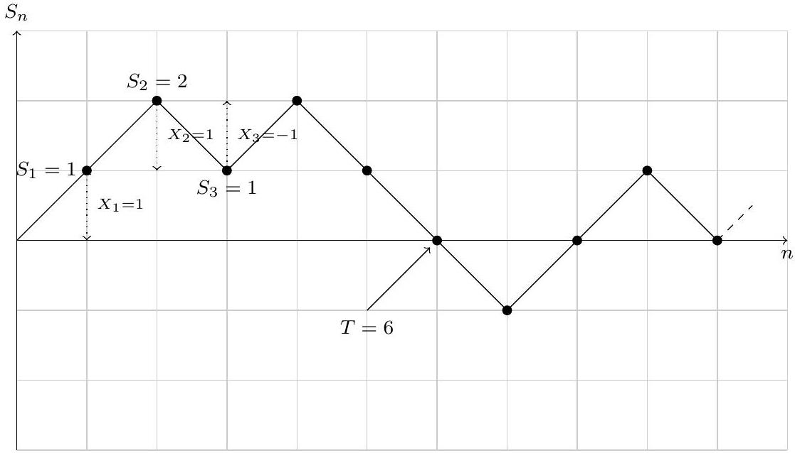
Figure 1 - Notations. Ici $ω$ commence par ( $1,1,−1,1,−1,−1,−1,1,1,−1,1$ ). $ω$ appartient à $A_{6}^{6}$ et $A_{8}^{8}$, ainsi qu'à $A_{0}^{1},A_{0}^{2},…,A_{0}^{5},A_{6}^{7}$, etc.
- Montrer pour tout $1≤k<n$, pour tout $\left(i_{1},⋯,i_{n−k}\right)∈\{−1,1\}^{n−k}$,
$$P\left(X_{k+1}=i_{1},⋯,X_{n}=i_{n−k}\right)=P\left(X_{1}=i_{1},⋯,X_{n−k}=i_{n−k}\right).$$
- Montrer pour tout $1≤k<n$, pour tout $\left(j_{1},⋯,j_{n−k}\right)∈Z^{n−k}$ que
$$P\left(S_{k+1}−S_{k}=j_{1},⋯,S_{n}−S_{k}=j_{n−k}\right)=P\left(S_{1}=j_{1},⋯,S_{n−k}=j_{n−k}\right).$$
Indication : on pourra considérer l'application
$$\begin{matrix}θ:Z^{n−k} & ⟶Z^{n−k} \\ \left(z_{1},⋯,z_{n−k}\right) & ⟼\left(z_{1},z_{1}+z_{2},⋯,\sum_{j=1}^{n−k}{ } z_{j}\right).\end{matrix}$$
- En déduire que pour tout $k∈\{0,⋯,n\}$
$$P\left(A_{k}^{n}\right)=P\left(S_{k}=0\right)P\left(E_{n−k}\right).$$
- Montrer l'égalité :
$$1=\sum_{k=0}^{n}{ }P\left(S_{k}=0\right)P\left(E_{n−k}\right)$$
- Pour tout réel $x$ de $]0,1[$, établir l'égalité :
$$\frac{1}{1−x}=\left(\sum_{n=0}^{∞}{ } P\left(S_{n}=0\right)x^{n}\right)\left(\sum_{n=0}^{∞}{ } P\left(E_{n}\right)x^{n}\right)$$
- Pour tout entier naturel $n$, calculer $P\left(S_{n}=0\right)$.
Indication : on discutera suivant la parité de $n$.
18. En déduire que, pour tout $x∈]0,1[$, on a :
$$\sum_{n=0}^{∞}{ }P\left(E_{n}\right)x^{n}=\sqrt{\frac{1+x}{1−x}}$$
- À l'aide des résultats obtenus dans les parties précédentes déterminer, quand l'entier naturel $n$ tend vers l'infini, un équivalent de $P\left(E_{n}\right)$.
- Montrer que l'on a: $P(T=+∞)=0$.
- Pour tout réel $x∈[0,1]$, prouver l'égalité :
$$1−\sqrt{1−x^{2}}=\sum_{n=1}^{∞}{ }P(T=n)x^{n}$$
- En déduire que, pour tout $n∈N^{∗}$,
$$P(T=2n)=\frac{1}{2n−1}\frac{({2n \atop n})}{4^{n}}$$
Fin du problème

